10.2

Краткий гайд по установке и настройка фреймворка.
ErrBot - фреймворка для создания chatOps-приложений
плагин - расширение функциональности фреймворка
бэкенд - мессенджер, через который производится взаимодействие с chatOps-приложением
Для начала нужно установить сам фреймворк. Он поставляется в виде пакета wheels и доступен к установке через pip3.
pip3 install errbot
Важно иметь в виду, что некоторые зависимости фреймворка требуют наличия библиотек на C. Это библиотеки python3-dev libssl-dev libffi-dev . Их нужно установить через пакетный менеджер в вашей ОС, для Debian и Ubuntu это apt, для CentOS это yum.
После того как вы установили фреймворк в папку и виртуальное окружение проекта, необходимо инициализировать файлы фреймворка при помощи команды
errbot --init
После её применения будут сгенерированы:
- файл config.py - минимальная конфигурация с настройками фреймворка. Список всех доступных настроек с их описанием доступен в репозитории проекта https://raw.githubusercontent.com/errbotio/errbot/master/errbot/config-template.py
- директория data - служебная директория с персистированным состоянием плагинов
- директория plugins - директория с кодом ваших плагинов - бизнес-логикой, которую вы закладываете в chatOps-приложение. Внутри нее будет сгенерирован шаблон плагина с командой tryme.
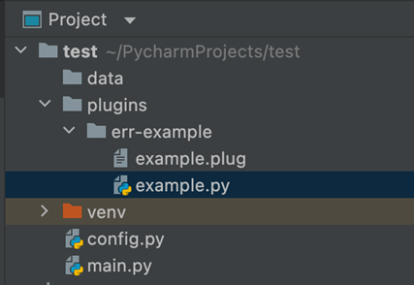
Далее необходимо запустить фреймворк путем ввода команды errbot
Фреймворк запустится в режиме Text - вместо мессенджера используется консоль. Ввод команд !tryme вернет сообщение о том, что плагин работает.
Команда !help вернет список всех доступных администратору приложения команд.
Например, команда !restart перезагружает приложение.
Также доступны команды по управлению плагинами - они могут устанавливаться из github репозиториев.
Фреймворк самостоятельно индексирует список плагинов. Поиск можно производить при помощи команды
!repos search <ключевые слова>
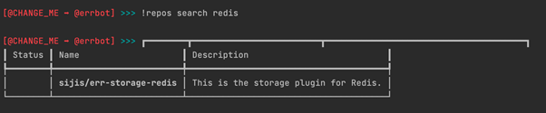
Установить плагин можно командой
!repos install <ключевые слова>
Активировать (включить)
!plugin activate <ключевые слова>
Перезагрузить
!plugin reload <ключевые слова>
Удалить
!repos uninstall <ключевые слова>
Таким образом, можно как создавать свои плагины, так и использовать чужие не копируя их код.
Возможность поиска плагинов достигается через файлы описания плагинов *.plug
Это файлы информации о плагине. Его содержимое позволяет описать плагин, указать требуемую версию интерпретатора, указать пути к файлам с кодом и т.д.
[Core]
Name = Имя_плагина
Module = файл_с_кодом

[Documentation]
Description = Описание_плагина

[Python]
Version = 3

10.3

Текстовый вариант видеоурока с предыдущего шага
Привет. В прошлом уроке мы поговорили о том, как создать свой плагин по flamework-е Errbot и сделать какую-то базовую заготовку для реализации ваших ChatOps-процессов. Сегодня же поговорим о том, как можно сконфигурировать свой плагин и под термином «конфигурация» здесь является персистирование некоторых значений, то есть сохранение значений в некоторое хранилище. И это хранилище будет хранить указанные вами данные, даже если ваш процесс с framework-ом перезапустится, чтобы данные не потерялись. Делать мы будем это на примере сохранения токенов для подключения к такой доске, как Trello. Так как мы с ней, во-первых, уже работали, а во-вторых, наша основная задача – это сделать некоторый ChatOps для создания задач прямо из чата на основе чьих-нибудь сообщений или своих сообщений, например.
Итак, возвращаемся в среду разработки. файл task_creator.plug
from errbot import BotPlugin, botcmd

class TaskCreater(BotPlugin):

@botcmd
def tryme(self, msg, args):

return "It **works** !"
У нас здесь ничего с прошлого раза не изменилось. Давайте приступим к реализации. Так как мы будем использовать Trello и уже с ним работали – мы не будем писать свои обертки для этого, тем более есть готовые. И на самом деле, когда вы пишите код в production-среде, хорошей практикой является всё-таки использовать готовые библиотеки, чтобы тратить как можно меньше времени на реализацию тех или иных вещей. Под production-средой я здесь имею в виду, конечно же, не написание кода напрямую на production-сервере, а написание кода, который попадёт в production.
Итак, устанавливаем модуль pip3 install py-trello, модуль был установлен и теперь нам нужно написать import. Import будет следующим образом – мы из пакета Trello import-ируем некий TrelloClient from trello import TrelloClient, который будет собственно, клиентом для взаимодействия с доской Trello. На Trello я не буду здесь детально останавливаться. И вместо этой замечательной команды теперь давайте создадим какую-нибудь команду, которая будет отвечать за создание задачи. Так её и назовём create_task_directory. То есть, когда мы будем вызывать эту команду напрямую, то у нас будет какая-то задача тестовая создаваться.
@botcmd
def create_task_directory(self, msg, args):
return "It **works** !"
Здесь, конечно же, мы пока что не делаем никакой логики, которая позволит нам понимать название задачи, описание этой задачи и так далее. Или может быть контекст, в котором эта задача была создана, реакцией на какое-то сообщение и так далее. Мы здесь занимаемся в этом уроке пока что только конфигурацией.
Давайте запустим errbot.
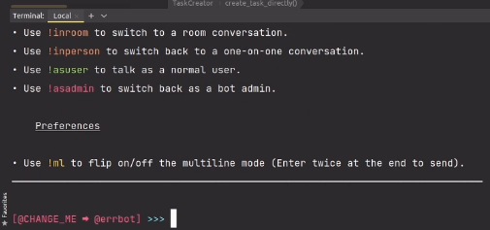
Всё было запущено, плагины были инициализированы, никаких ошибок не произошло. И давайте попробуем вызвать нашу команду. Написано, что она работает, прекрасно.
Теперь давайте сделаем следующее: создадим прототип нашей конфигурации, которая будет куда-то сохраняться. Нам нужно унаследовать такой метод, как get_configuration_template, среда разработки нам подсказывает, что такой метод есть.
def get_configuration_template(self) -> Mapping:
pass
Единственное, что неясно пока что, что такое Mapping. Mapping – это фактически словарь или похожие на него структуры. Не понятно, откуда этот класс брать – этот класс берется из такого модуля как typing, поэтому из встроенного модуля typing мы импортируем в класс Mapping from typing import Mapping.
Модуль typing отвечает за то, чтобы попытаться как-то типизировать значение в языке Python, но так как Python является не типизированным языком – именно этим он удобен, этим он славится для таких процессов, как прототипирование, где быстро нужно что-то сделать. То здесь нельзя включить строгую валидацию типов, можно только на уровне статического анализа, например, когда вы разрабатываете или когда запускаете какой-то линтер на ваш код, чтобы они вам подсказали о том, что в какой-то тип вы не попадаете. Но, а если, соответственно, в запущенном приложении типом ошибетесь, то никакой ошибки при этом не возникнет.
Давайте теперь рассмотрим, что такое Mapping – это некоторый alias для collections-ов.
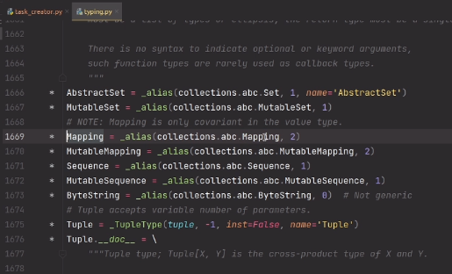

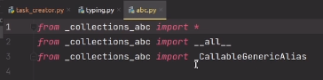
И, кажется, мы туда не попадем, но это по большому счету, какие-то реализации всех словарей, что являются либо самим словарем, либо его наследниками.
Итак, давайте приступим к реализации нашего config-а. Для этого мы здесь возвращаем какой-то словарь, который будет являться шаблоном нашей конфигурации. Давайте скажем, что здесь будет такой ключ, как «TRELLO_API_KEY», вы уже знакомы с Trello и знаете, зачем этот ключик нужен. И также здесь у нас будет «TRELLO_API_SECRET» – это такой разбитый на несколько частей ключ для доступа к API Trello. И здесь мы напишем такую структурку: «changeme», чтобы, когда работающие с вашим framework-ом будут вызывать метод конфигурации – они сразу видели, что конкретно здесь нужно поменять.
def get_configuration_template(self) -> Mapping:
return {
"TRELLO_API_KEY": "changeme",
"TRELLO_API_SECRET": "changeme",
}
Итак, здесь у нас, вроде бы, всё выполнено и давайте теперь сделаем следующее: мы не будем перезапускать весь framework, а мы перезагрузим только конкретно наш плагин, и все наши внесенные изменения будут сюда применены. Для этого используем команду !plugin reload и имя нашего плагина !plugin reload TaskCreater,
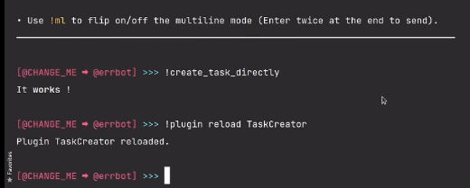
которое мы можем посмотреть, например, здесь.
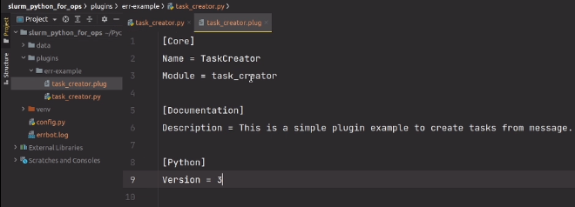
task_creator.plug
[Core]
Name = TaskCreator
Module = task_creator

[Documentation]
Description = This is a simple plugin example to create tasks from message.

[Python]
Version = 3
Написано что плагин framework-ом был перезагружен, и все изменения были применены. Таким образом, можно не перезапускать каждый раз framework – это очень удобно с точки зрения того, что команды, например, сохраняются в нашей эмуляции чата.
Теперь давайте попробуем вызвать следующую команду: !plugin config и имя нашего плагина !plugin config TaskCreater.
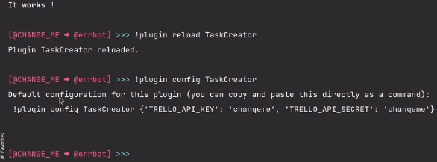
И здесь написано следующее: стандартная конфигурация для этого плагина у нас написана здесь, то есть такой командой мы должны его сконфигурировать и здесь ровно то, что мы сюда и передали. Даже нам подсказывают, что мы можем просто копировать, вставить и заменить какие-то значения.
Но перед этим давайте сделаем ещё одну очень интересную вещь: что, если вдруг мы забудем сконфигурировать, и какой-то пользователь нашего ChatOps-а введет какую-то команду и будет ожидать выполнения его результата. Но так как конфигурации у нас нет, мы до Trello достучаться не можем, то соответственно, произойдет какая-нибудь ошибка и возможно даже, весь процесс у нас упадёт, и произойдет что-то нехорошее.
Для того чтобы предотвратить такие ситуации, давайте сделаем проверку на то, что у нас config установлен. Благо, для этого тоже есть удобный механизм и напишем простое условие: если у нас в объекте нашего класса BotPlugin config будет являться типом None, опять же замечу, что проверяем через is – это очень частая ошибка проверять через «==». Мы сделаем следующее, мы вернем такое сообщение, что вы должны заполнить конфигурации до того, как будете запускать какие-то команды.
@botcmd
def create_task_directory(self, msg, args):
if self.config is None:
return "You should fill config before run command!"
return "It **works** !"
Так, воспользуемся функциональностью перезагрузки и попробуем вызвать нашу команду !create_task_directly. И написано теперь, что мы должны заполнить нашу конфигурацию до того, как мы запускаем нашу команду.
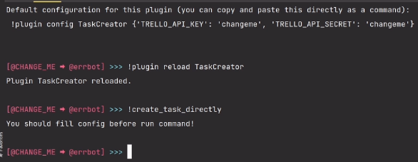
Всё прекрасно, всё удобно, можем нашу конфигурацию запускать. Всё проверили, всё отладили.
!plugin config TaskCreater {'TRELLO_API_KEY': '21321wrwer324233t', 'TRELLO_API_SECRET': 'sdfsdfgry6y6455645rfwe'}
Теперь если мы позовём команду !plugin config имя нашего плагина !plugin config TaskCreater, мы увидим следующее,
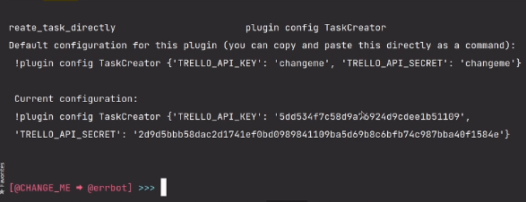
что у нас дефолтная конфигурация по умолчанию никак не изменилась, по текущая конфигурация нам была выведена, и она состоит из таких значений. Теперь мы можем ими оперировать и давайте проверим следующее: я отключаю framework, вот вы видите, что здесь у меня ничего не работает. Ввожу какую-то команду Linux-овую, она работает, значит, мы гарантировано не в framework-е, и теперь я его запускаю.
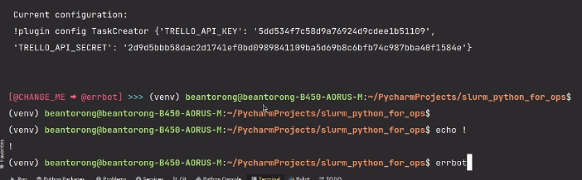
И выполняю команду !plugin config и имя моего плагина TaskCreator !plugin config TaskCreater. И видим, что у нас конфигурация была персистирована, она всё ещё доступна несмотря на то, что процесс у меня был перезапущен.
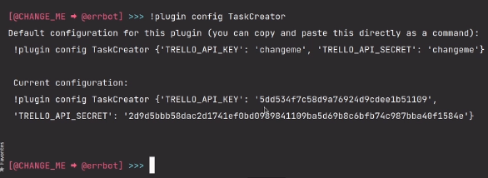
И давайте вокруг этого теперь напишем некоторую логику, которая позволит мне создавать задачу. Во-первых, у меня должно быть какое-то имя задачи. В дальнейшем мы будем брать его из чата, но пока что в тестовой среде оно у меня будет вот таким. Итак, нашу задачу назовём «Test task». Далее мы должны как-то синтегрироваться с Trello. Как мы помним, мы import-ировали класс TrelloClient и хотим получить из него какую-нибудь доску. Я возьму самую первую, тем более она у меня там единственная TrelloClient. Скажем, list_boards и возьмём нулевую.
Теперь из этих досок мы должны выбрать какую-то конкретную: list_boards, и на этой доске у нас будут так называемые «листы» или колонки. Мы возьмём какой-то первый попавшийся, опять же и скажем, что мы хотим вывести список всех листов команды, вот так несуразно называется list_lists. И теперь мы получим какой-то first_list. На что-то у нас ругается, написано, что параметр «self» у нас unfilled. Конечно же, это так, потому что мы должны вначале к нашему клиенту подключиться и использовать те самые credentials, которые мы назвали. Но пока что, давайте так. То есть текущая запись является неправильной.
После этого мы на нашем first_list будем создавать какую-то карточку. Name у неё будет тем, что мы передали, description у неё будет «This is test task». То есть мы пока что накидываем некоторую структуру того, как будет выглядеть наше приложение.
И здесь вместо того, чтобы возвращать сообщения It **works**, мы вернем следующее сообщение, что задача, введём сюда её имя в двойных кавычках. Для этого я воспользуюсь экранированием, и сюда при помощи интерполяции я вставлю наш task_name. Задача task_name была создана на какой-то доске. Давайте сюда мы опять же через двойные кавычки выведем имя доски, и она будет у нас создана в каком-то листе, в какой-то колонке, которая у нас тоже будет как-то называться. Это мы узнаем при помощи интерполяции такого параметра, как first_list.name.
@botcmd
def create_task_directory(self, msg, args):
if self.config is None:
return "You should fill config before run command!"
task_name = "Test task"

board = .list_boards()[0]
first_list = board.list_lists()[0]
first_list.add_card(name=task_name, desc="This is test task")

return f"Task \"{task_name}\" was created on board \"{board.name}\" at list \"{first_list.name}\""
И теперь нам нужно поработать с нашей авторизацией. И давайте сделаем следующее: у нас в итоге будет создан объект класса как раз-таки TrelloClient. Почему я его использовал, чтобы подсмотреть метод list_boards, но у нас всё будет немножко сложнее. Trello_client мы создаем, и здесь мы говорим, что у нас это будет объект класса TrelloClient. И мы должны ему сюда передать некоторые параметры api_key, пока что оставим так. И api_secret, пока что тоже оставим так.
Теперь давайте заполнять, а для того, чтобы заполнять, мы через объект self опять же, config. У нас config представлен словарем, как мы можем увидеть отсюда
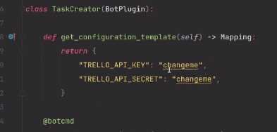
из этого метода, можем обращаться к каким-то его членам. Опять же «TRELLO_API_KEY» и «TRELLO_API_SECRET», например. И здесь допишем «SECRET».
task_name = "Test task"
trello_client = TrelloClient(
api_key=self.config["TRELLO_API_KEY"],
api_secret = self.config["TRELLO_API_SECRET"]
)
Теперь сюда вместо класса подставляем его объект, и всё у нас должно работать так, как мы и задумывали.
board = trello_client.list_boards()[0]
Давайте теперь перезагрузим наш плагин. Плагин был перезагружен и попробуем вызвать нашу команду !create_task_directly. И видим, что у нас задача «Test task» была создана на доске «Chatops Board» и в листе «Нужно сделать». Таким образом, мы можем убедиться, что всё прекрасно работает, и наша конфигурация была успешно применена. Опять же, перезапускаем framework, вызываем команду !plugin config TaskCreator и видим нашу конфигурацию. Всё успешно работает.
На этом уроке по конфигурации всё. Увидимся в следующем уроке, где мы рассмотрим создание как раз-таки бизнес-логики различных вариантов обработки сообщения из чата для решения нашей задачи. Пока.
Весь код программы.

10.4

Текстовый вариант видеоурока с предыдущего шага
Привет. Продолжаем писать наше ChatOps приложение. И сегодня мы говорим о функциях обработчиков сообщений. Это те самые функции, которые реагируя на trigger-ные сообщение, позволяют нам происходить какие-либо действия, то есть ядро всей нашей ChatOps системы.
Переходим в среду разработки, немедля, берём код из предыдущей темы и здесь мы видим, что ничего с прошлого урока не изменилось. Продолжаем дописывать наше приложение. Поговорим о том, какие у нас могут быть Обработчики. Во-первых, это, конечно же, обработчик botcmd, который реагирует на какую-то команду. Мы с ним уже знакомы, он просто принимает какую-то команду в чате и на неё, соответственно, выполняет тот код, который заложен в функции обработчики. То есть эта функция у нас называется Обработчиком,
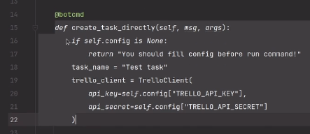
а этот декоратор говорит нам о том, как именно этот Обработчик @botcmd должен функционировать.
Давайте чуть больше ознакомимся с теми параметрами, которые он принимает. И для этого создадим ещё одну функцию, которая будет у нас называться __create_task_at_trello. Здесь мы скажем пока что pass, опустим реализацию, и здесь она кроме объекта ссылки на саму себя, на объект этого класса, будет принимать ещё имя задачи, поэтому здесь мы этот код уберем, который у нас делал имя задачи захардкоженным, а здесь его везде подставим.
@botcmd
def create_task_directory(self, msg, args):

def __create_task_at_trello(self, name):
if self.config is None:
return "You should fill config before run command!"
trello_client = TrelloClient(
api_key=self.config["TRELLO_API_KEY"],
api_secret = self.config["TRELLO_API_SECRET"]
)

board = trello_client.list_boards()[0]
first_list = board.list_lists()[0]
first_list.add_card(name=name, desc="This is test task")

return f"Task \"{name}\" was created on board \"{board.name}\" at list \"{first_list.name}\""
Таким образом, у нас есть функция, которая создаем задачу вне зависимости от того, какой у нас вид обработчика выбран. И на самом деле, в этом уроке мы будем создавать одну и ту же задачу, то есть одним и тем же образом, используя разные типы обработчиков, а вы уже сможете подобрать тот обработчик на примере этого, который был бы вам удобнее. Который выглядит для вас интереснее, и который бы вы сами хотели реализовать, например.
Теперь мы вернем результат выполнения этой функции и получим в чате какое-то сообщение в итоге.
@botcmd
def create_task_directly(self, msg, args):
return self.__create_task_at_trello()
Почему мы возвращаем результат выполнения этой функции? Потому что здесь у нас генерируется какая-то строчка,
return f"Task \"{name}\" was created on board \"{board.name}\" at list \"{first_list.name}\""
а мы через этот метод проксируем её на вывод чата, чтобы всем было понятно, что такая-то задача была создана. Но, в общем-то, чтобы ощущался как-то результат работы нашего ChatOps приложения, и чтоб сразу было понятно, что задача либо создана, либо не создана и так далее.
Теперь давайте посмотрим, что же мы можем передать аргументом name. Во-первых, мы, конечно же, можем передать сюда то, что у нас хранится в объекте msg в его теле. У msg есть отправитель frm так называемый, пишется он так. Это назначение пишется как to – это объекты, ссылки, соответственно, того, кто отправил сообщение в какой чат, какой пользователь и куда было отправлено сообщение, то есть в какой чат. Но нас интересует сейчас body.
@botcmd
def create_task_directly(self, msg, args):
return self.__create_task_at_trello(msg.body)
Давайте запустим наш framework errbot и попробуем выполнить эту команду !create_task_directly.
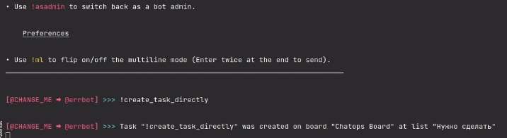
И мы видим, что задача именно с той самой командой у нас была создана. Что же у нас есть ещё? Давайте попробуем отправить сюда, соответственно, кто отправил сообщение, но так как это у нас какой-то объект – мы его приведем к типу string.
@botcmd
def create_task_directly(self, msg, args):
return self.__create_task_at_trello(str(msg.frm))
Перезапустим !plugin_reload TaskCreator наше приложение и здесь мы увидим одну интересную вещь, TaskCreator. Наверное, кто-то уже, да, заметил, в чём эта интересная вещь заключается, а заключается она ровно в том, что здесь я написал !plugin_reload через нижнее подчеркивание. Это наводит нас на мысль о том, что мы можем и в наших командах вместо нижнего подчеркивания писать пробел, и framework предоставляет нам такую функциональность. Для чего это полезно – я расскажу чуть позже, а пока что запустим нашу команду.
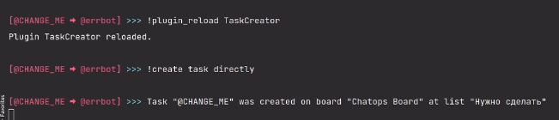
И в ответе увидим, что задача «@CHANGE_ME» была создана на доске ChatOps Board. Собственно, «@CHANGE_ME» – это тот самый пользователь-администратор, который у нас был здесь задекларирован.
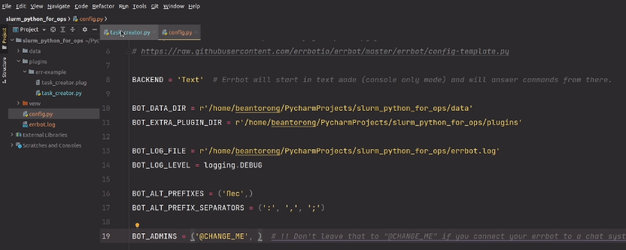
Но, а теперь давайте продвинемся дальше и попробуем отправить туда аргумент args.
@botcmd
def create_task_directly(self, msg, args):
return self.__create_task_at_trello(args)
Собственно, я сейчас показываю о том, как можно понимать, что те или иные параметры себя представляют, какого они типа и так далее, не залазя в документацию, а быстро проверяя всё при помощи, собственно, написания кода. Перезагрузим plugin, вызовем команду !create task directly. И здесь написано, что задача пустая была создана. Соответственно, мы можем сделать следующее – передать сюда какой-нибудь аргумент. Скажем, very important task !create task directly very important task. И задача «very important task» была у нас создана на такой-то доске, то есть args значит не что иное, как то, что мы вводим после указания нашей команды, то есть её часть. Она передаётся в виде строки и, соответственно, мы можем как-то оперировать с этими аргументами. Можем здесь их разбить,
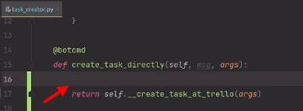
допустим, по пробелу в какой-то список, посмотреть, есть ли в этом списке нужное нам слово, произвести стриминг этого приложения, например, и на основе этого как по поисковому запросу, что-то вычислить. Но на самом деле, программистам гораздо удобнее обращаться с понятными им интерфейсами, и было бы, наверное, очень замечательно использовать какую-то функциональность похожу на то, что предоставляем нам команда и строка Linux, то есть указание каких-то аргументов. Ровно также как мы делали это в модуле argparse.
Давайте подумаем о том, что же у нас может быть такого в этом framework-е, что позволит нам эту функциональность реализовать? Конечно же, мы можем описать обработчик вручную parse-я переменную args, но на самом деле у нас есть такая замечательная форма handler-ов, форма обработчиков, как arg_botcmd from errbot import BotPlugin, botcmd, arg_botcmd. Работает она абсолютно так же, как конфигурация модуля argparse, то есть мы при помощи неё можем указывать какие-то аргументы. Давайте этим и займемся.
Создадим ещё один обработчик и назовем его, скажем, create_botcmd, create_task и здесь укажем arg_botcmd. Что мы можем сюда передать в параметрах? Соответственно, по аналоги с argparse мы можем передать сюда какое-то имя задачи, то есть позиционно-аргументную, позиционный аргумент. Можем указать его тип, что он у нас должен быть строкой, например. Можем указать что-нибудь ещё, практически большая часть из того, что доступно в модуле argparse – у нас доступно и здесь.
Давайте создадим ещё 2 аргумента – это описание задачи description и скажем, что она у нас будет начинаться с двух минусов, то есть будет у нас такой своеобразный ключик, здесь у нас тоже будет тип строка. И мы можем указать ещё такой аргумент как dest – он будет для нас означать то, в какую переменную в итоге будет помещено значение, которое передается с этим ключом. Давайте назовем его description. Он у нас указывается в виде строки, обернем его в кавычки.
И примерно то же самое мы проделаем со следующим параметром. Здесь у нас будет какой-то отдел, для которого мы, собственно, создаём задачу. Так что скопируем, то, что у нас здесь написано, ключик назовем dep. Скажем, что тип у нас строка, назначение у нас будет «department». И скажем, что у нас будет ещё какое-то значение по умолчанию. Оно у нас передается с ключиком default.
Не очень хорошо, что, когда мы вызываем какие-то параметризированные декораторы, среда разработки нам не всегда подсказывает, какие ключики есть, но мы всегда можем провалиться сюда и посмотреть. Допустим, вот оно наше имя, здесь есть различные аргументы типа шаблона. Но и здесь тоже всё довольно подробно описано.
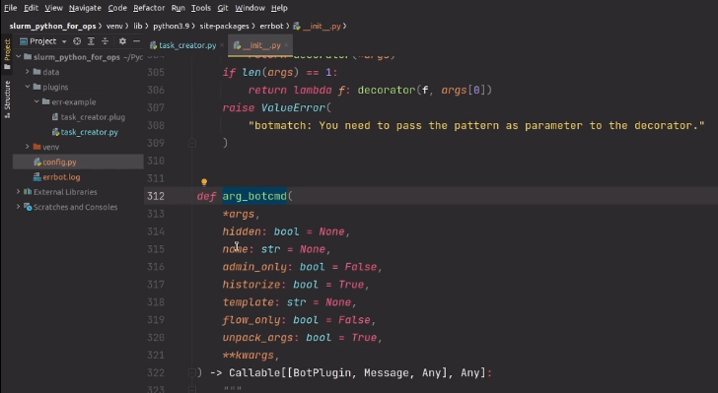
И скажем, что по default-у у нас все задачи будут создаваться в такой department, как SRE. Опять же, вместо аргумента args у нас теперь есть все те переменные, которые мы указали. Msg мы удалять не можем, поскольку нам нужно иметь доступ к тому, кто отправил, куда было отправлено и так далее. Но и здесь мы все наши destinations, собственно, передаем в виде каких-то аргументов. Он будет сопоставлять имена тех аргументов, которые указаны в сигнатуре функции и имена того, что мы написали здесь под ключиками dest. Соответственно, сюда мы передаем какое-то имя.
@arg_botcmd("name", type=str)
@arg_botcmd("--desc", type=str, dest="description")
@arg_botcmd("--dep", type=str, dest="description", default="SRE")
def create_task(self, msg, name, description, department):
return self.__create_task_at_trello(name)
И давайте модифицируем немножко нашу функцию, которая у нас создает задачи и добавим в ней не что иное, как это описание и department. У нас будет какое-то описание. По умолчанию оно будет равно пустой строке. И у нас будет какой-то department, который по умолчанию тоже равен, скажем SRE.
def __create_task_at_trello(self, name, desc="", dep="SRE"):
И теперь здесь в этой функции мы создадим, собственно, какое-то описание для нашей задачи из этих аргументов.
И давайте ещё сделаем следующее: мы будем выбирать колонку в зависимости от того, какой department у нас указан. Скажем, что у нас будет первая колонка, точнее вторая, если считать с единицы и первая, если считать с нуля, если у нас department равен SRE. Иначе это у нас будет нулевая, потому что все задачи, которые попадают в department SRE, скорее всего, связаны с какими-то неожиданностями, падениями и должны быть…, взять в работу, как только, так сразу. Сразу какой-то специалист реагирует и берет эту задачу. Обусловимся, что у нас это так.
Давайте здесь скажем, что Обусловимся у нас по умолчанию будет None, чтобы здесь не путаться с тем, что мы указали по умолчанию в SRE.
def __create_task_at_trello(self, name, desc="", dep=None):
...

board = trello_client.list_boards()[0]
first_list = board.list_lists()[1 if dep == "SRE" else 0]
first_list.add_card(name=name, desc=desc)
...
Итак, указали то, что в нашей задаче хранится, какие у неё есть описания. И давайте теперь здесь модифицируем наши функции. Сюда мы передавали какие-то аргументы, здесь всё будет по умолчанию.
@botcmd
def create_task_directly(self, msg, args):
return self.__create_task_at_trello(args)
А здесь мы как раз-таки передадим desc=description и dep=department, и в итоге какая-то задача у нас должна быть создана.
@arg_botcmd("name", type=str)
@arg_botcmd("--desc", type=str, dest="description")
@arg_botcmd("--dep", type=str, dest="description", default="SRE")
def create_task(self, msg, name, description, department):
return self.__create_task_at_trello(name, desc=description, dep=department)
Давайте перезагрузим plugin и посмотрим, как мы можем использовать эту функциональность. Для этого мы, соответственно, вызываем !create_task. Говорим, что у задачи должно быть какое-то имя. Допустим, имя у нас будет следующим: «Починить приложение», и здесь мы, допустим, приложим какой-нибудь «трейсбек» к всему этому. Department мы не указываем, помним, что Name у нас позиционный аргумент первый, а остальное сдаётся через ключи.
!create_task "Починить приложение" --desc "трейсбек"
Выполняем и видим,
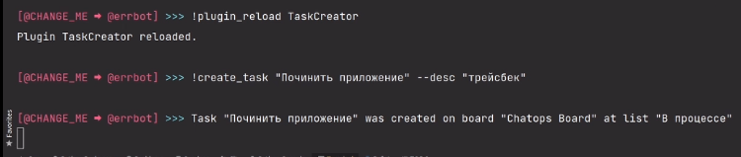
что у нас задачи «Починить приложение» была создана на доске «Chatops Board» в списке «В процессе». То есть это уж не нужно сделать, а в процессе, потому что у нас по умолчанию department SRE был выбран. Давайте попробуем ввести какую-нибудь другую команду !create_task и скажем, что мы хотим какую-то функциональность дополнить к этому приложению и отрисуем эту задачу в департамент «DevOps».
!create_task "Ввести функциональность распознавания команд из сообщения в ChatOps" --desc "чтобы по сообщению бот понимал что я хочу" --dep "DevOps"
Ввести функциональность распознавания команд из сообщения в ChatOps, чтобы по сообщению бот понимал, что я хочу, то есть такой parsing естественного языка.
Видим, что задача у нас была создана и по тому, в какую колонку она была создана, мы понимаем, что department у нас уже не SRE, то есть DevOps сюда было передано, и на основе этого было принято какое-то решение, в какую колонку у нас задача была создана. То есть так это всё можно организовать с таким видом обработчиков, как re_botcmd from errbot import BotPlugin, botcmd, arg_botcmd, re_botcmd.
Раз уж у нас задача поступила ввести функциональное распознавание команды из события в ChatOps, то давайте этим именно и займемся. А поможет нам в этом такой модуль, как re_botcmd. Он по регулярному выражению позволяет нам обработать какое-то текстовое сообщение и из него уже вычленить какие-то аргументы.
Давайте, опять же создадим какую-то функцию. Назовём её create_task_regexply, такого слова не существует, но я люблю делать какие-то наречия, причастия или деепричастия, или прилагательные из тех терминов, которые мне знакомы. Оно у нас будет соответственно, тоже возвращать результат выполнения уже знакомой нам функции. Мы эту функцию чем-нибудь заполним после того, как используем декоратор re_botcmd. Что же у нас должно быть в этом декораторе? У нас, конечно же, должен быть какой-то шаблон. В этом шаблоне мы создаем какое-то регулярное выражение и в честь этого давайте обозначим начало и конец строки.
Теперь давайте напишем наше регулярное выражение, чтобы писать боту сообщения на естественном языке. Допустим, будем ему писать «Создай задачу», скажем, какую-то. И здесь мы сделаем именованную группу. Именованную группу, как мы знаем, можно объявить в регулярных выражениях Python-а вот так, здесь используется синтаксис регулярных выражений Python-а, конечно же. И здесь мы сказали, что у нас группа будет называться name. И, конечно же, здесь мы нежадным заходом принимаем всё, что у нас до следующего символа будет включено.
Ставим символ разделить, здесь у нас после двоеточия якобы должно быть какое-то описание, но мы так придумали. Скажем, что после описания у нас, может быть, любое количество пробельных символов, потому что здесь можно его поставить, можно не поставить. И, в общем-то, ни на что более это не влияет. Опять же вставляем регулярные выражения, говорим, что оно принимает всё также, только здесь у нас будет описание задачи. И давайте скажем, что ещё, на какой department мы хотим это назначить. И сюда мы указываем, собственно, department.
Но и после того, как мы указали наш department, мы можем сказать, например, что department-ов у нас существует всего несколько, поэтому мы здесь будем делать не так, а скажем, что регулярные выражения у нас должно выбирать из каких-то нами заранее заданных значений. Пусть это будут такие department, как например, SRE и DevOps. Такой модификатор говорит нам о том, что из этого группу делать не нужно, нужно просто match-ить всё, что в этом регулярном выражении у нас написано. Всё, что якобы, в этой группе передано. То есть таким образом можно удобно организовать выбор из нескольких значений и, не делая при этом лишнюю группу. У нас будет SRE и нас будет DevOps. Нам кажется, что наши регулярные выражения мы написали и теперь мы можем передать сюда ещё какие-нибудь аргументы. Но обо всём по порядку, давайте сначала проверим, что у нас это всё будет работать.
@re_botcmd(pattern="^Создай задачу (?P<name>.*?):\s*(?P<desc>.*?) на (?<department>(?:SRE|DevOps))$")
def create_task_regexply(self):
return self.__create_task_at_trello()
Теперь сюда мы передаем какое-то значение, а чтобы получить это значение, нам сюда нужно написать второй аргумент. И второй аргумент – это у нас будет не что иное, как просто matcher. Этот matcher – он у нас делает следующее: он у нас это регулярное выражение parse-ит и в себе имеет какие-то объекты.
Для того чтоб с ним можно было удобно работать, давайте импортируем модуль re import re и скажем, что этот matcher у нас будет являться типом re.Match. Теперь из этого matcher-а мы можем получать какие-то группы. Допустим, здесь мы хотим получить группу «name», давайте скопируем. Вторым аргументом мы передаем описание. Давайте, пусть это будет группа desc – description и третьим аргументом мы сюда передаем то, что у нас написано здесь – department.
@re_botcmd(pattern="^Создай задачу (?P<name>.*?):\s*(?P<desc>.*?) на (?P<department>(?:SRE|DevOps))$")
def create_task_regexply(self, matcher: re.Match):
return self.__create_task_at_trello(matcher.group("name"), matcher.group("desc"), matcher.group("department"))
Вроде бы всё передали, давайте перезагрузим наш plugin и посмотрим, что в итоге получилось.
И написано, что plugin у нас не активирован после неудачной перезагрузки и нам нужно его активировать. Активируем plugin, опять же, перезагрузим на всякий случай.
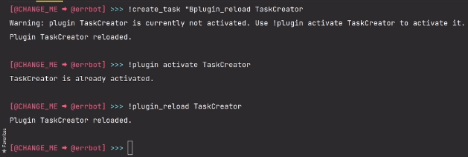
И давайте попробуем ввести следующее сообщение.
Но перед тем, как ввести следующее сообщение, должен вас ознакомить с одной особенностью. Здесь мы должны в config-е всего framework-а указать, по каким именам можно обращаться к нашему боту. Я написал под значением BOT_ALT_PREFIXES, именно оно вам и нужно `Пёс`, то есть я буду обращаться к своему боту, как «Пёс», чтобы он выполнял мои задачи. BOT_ALT_PREFIX_SEPARATORS – это разделители, которыми мы будем отделять имя нашего бота от того, что мы хотим ему сказать в таких обработчиках, как например, (НРЗ 19:07), но мы можем ему здесь, например, ещё `Err` написать. И тогда он будет прекрасно всё считывать. Можем назвать его `Bot`, как угодно, в общем-то. И все эти разделители использовать, то есть здесь мы будем писать, допустим, «Bot, сделай что-нибудь» и что-нибудь в таком духе.
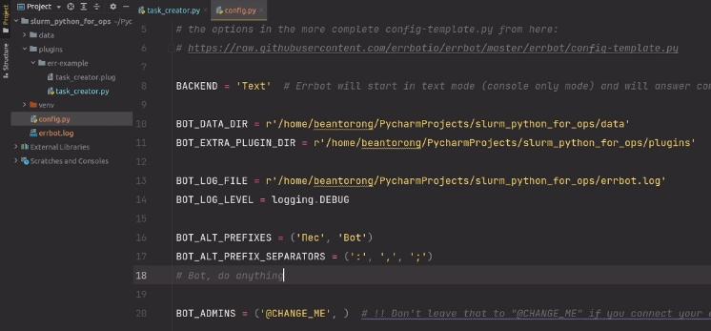
Здесь у нас всё уже применено и давайте введем сообщение. «Пес, создай задачу: ввести функциональность распознавания команды», то есть то, что мы уже писали, затем-то и на отдел DevOps.
И у нас выведена ошибка, компьютер говорит: «Нет, посмотрите логи для того, чтобы понять, что происходит». И здесь нам говорят, что create_task_regexply() принимает 2 аргумента, но на самом деле, у нас было 3 передано. Всё дело в том, что аргумент msg мы опять же, не можем упускать. Давайте его вернем, перезагрузим plugin и введем это сообщение.
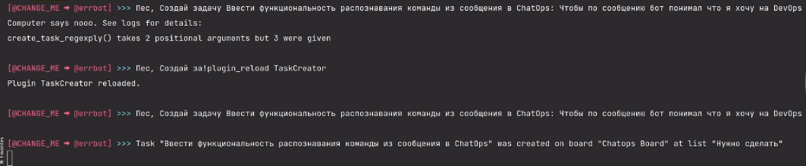
То есть, таким образом, framework нам даёт понять о том, что что-то пошло не так, а в логе, который здесь сгенерирован, мы можем посмотреть, что у нас, собственно, произошло. Но и написано, что задача «Ввести функциональность распознавания команды» была создана на такой-то доске в таком-то списке. Таким образом, можно при помощи регулярных выражений обеспечить ввод команд, похожих на ввод на естественном языке. Соответственно, если люди будут знать эту аннотацию, то им будет проще писать, им не нужно будет запоминать какие-то ключи, а они как будто пишут приложение на естественном языке. Но и считается это просто как какая-то коммуникация с ботом, как с другим сотрудником, например. Как будто бы вы ведете диалог рабочий со всеми коллегами вашими, в том числе и ботом, и они как-то на это реагируют, что-то выполняют.
Например, у вас дальше может возникнуть такая задача, как обрабатывать вообще все сообщения. Скажем, к примеру, у вас все-таки появился алгоритм, который распознает те намерения, которые вы указываете в вашем сообщении на естественном языке и тогда вам нужно реагировать на любую команду, а ваш алгоритм умеет делать всё, что вы захотите. Такая возможность тоже есть, я имею в виду обрабатывать сообщения любые вообще, а не распознавать ваши намерения, описанные в тексте. И давайте с ними ознакомимся.
Для этого нам нужно унаследовать такой метод, как callback_message. У нас уже сразу указываются какие-то типы, message – это, собственно, тип из пакета errbot, давайте его тоже импортируем, чтобы у нас типизация работала from errbot import BotPlugin, Message, botcmd, arg_botcmd, re_botcmd. Возвращается у нас None, и здесь мы можем сделать следующее: мы можем сказать, что, если допустим, у нас в качестве какого-то trigger-а будут выступать какие-то ключевые слова message. У message есть body, как я уже говорил и если в этом body у нас будут какие-то ключевые слова, то мы должны отреагировать. Соответственно, мы всё приводим, чтобы ещё не писать какие-то дубликаты, различающие регистром к нижнему регистру.
И здесь мы зададим наши trigger-ные сообщения. For trigger в каком-то списке. Список мы сейчас зададим. Скажем «эй пес» и скажем, пускай у нас это будет обращение к боту. Здесь у нас написано, что скобочки лишние, давайте от скобочек избавимся. Функция any, если что, принимает в себя любую последовательность и проверяет, что хотя бы один из её элементов равен значению true. Есть в противоположности этому all, который проверяет, что все значения в последовательности должны быть равны true.
И после этого мы через объект нашего класса вызываем метод send – это такой низкоуровневый метод отправки сообщений. И что-то мы в него должны отправить. И здесь мы опять же должны указать, кому должен быть отправлен идентификатор сообщения. Мы можем отправить тому, кто у нас написал это сообщение или туда, куда это сообщение было написано, но мы хотим вернуть его в общий чат, поэтому мы выбираем to. Если вы выберете frm, то есть from, не знаю, почему такое сокращение было выбрано, то сообщение в личку будет отправлено тому, кто у вас это сообщение написал. Можно так, например, если человек какие-то непотребства в чат пишет, в личку его предупредить о том, что: «Нет, извини, у нас так нельзя», автоматизировано. Тоже бывает иногда очень полезно, но надеюсь, вы с таким не сталкиваетесь.
def callback_message(self, message: Message) -> None:
if any([trigger in message.body.lower() for trigger in ["эй пес", "err"]]):
self.send(message.to, "На месте")
И дальше мы должны какое-то сообщение сюда написать, которое будет отправлено, наш бот будет говорить: «На месте», – что он у нас в строю. Давайте перезагрузим plugin и скажем «эй пес, ты где», и он нам говорит, что он: «На месте». Всё замечательно.
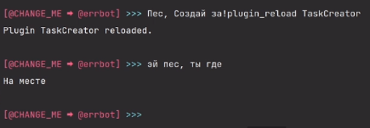
Теперь давайте рассмотрим то, что же нам делать в случае, если у нас действительно есть одна какая-то функция, которая занимается отправкой сообщения. У нас есть на неё разные виды обработчиков, но нам хочется отвечать разными сообщениями в зависимости от того, тот или иной обработчик был выбран. Это бывает важным, например, тогда, когда с ChatOps работают разные специалисты. Например, программистам удобнее было бы получать вывод в формате json, например, чтоб его сразу куда-нибудь вставить в другую систему или у вас 2 бота между друг другом взаимодействуют, и они хотят получать в каком-то удобно перевариваемом виде сообщения, а людям можно отправлять всё, например, на том же естественном языке. Для этого существует внедренный механизм шаблонизации прямо в framework-е Errbot.
Для создания шаблонов мы в той же папочке, что и находится task_creator.plug, то есть файл нашего плагина, должны создать следующую директорию, которая называется templates. Давайте это сделаем. И сюда мы можем создавать шаблоны с любыми именами. Давайте я, например, создам такой шаблон, как task_created и дадим ему расширение md, например. Да, я хочу его добавить в Git, конечно же. И здесь мы возьмем это сообщение, вырежем его и сюда и вставим.
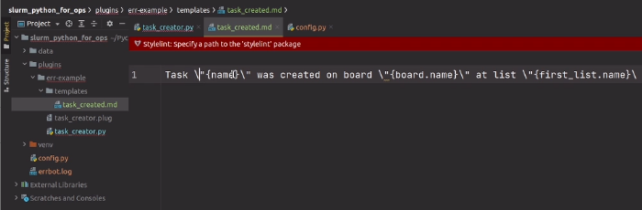
Здесь у нас используется шаблонизатор, который вам, скорее всего, уже известен из такой утилиты, из такой программы, как Ansible – это шаблонизатор Jinja2 – Jinja два.
Здесь у нас шаблонизация происходит следующим образом, то есть здесь на самом деле, можно указать и какие-то циклы и всё, что угодно в зависимости от того, что вам нужно или какие-то условия, чтобы то или иное сообщение подставлялось, подбиралось. Но и я сделаю всё намного проще, – я буду сюда отправлять такие переменные и скажем, что у нас здесь будет board_name и list_name. И в итоге у нас такое сообщение должно быть выведено. Всё у нас замечательно.
Task "{{name}}" was created on board "{{board_name}}" at list "{{list_name}}"
Далее здесь мы должны вернуть какой-то словарь. То есть у нас шаблонизация будет происходить следующим образом – давайте на примере этого обработчика скажем, что здесь будет ещё какой-то шаблон указан. И здесь мы можем указать прямо имя этого шаблона. Например, мы укажем «task_created». И этот шаблон у нас будет в итоге выбран. Важно, что здесь нужно указать этот шаблон во всех декораторах для аргументов, которые мы используем, только тогда оно будет работать.
@arg_botcmd("name", type=str, template="task_created")
@arg_botcmd("--desc", type=str, dest="description", template="task_created")
@arg_botcmd("--dep", type=str, dest="description", default="SRE", template="task_created")
def create_task(self, msg, name, description, department):
return self.__create_task_at_trello(name, desc=description, dep=department)
Таким образом, у нас будет для вывода использован этот шаблон и здесь нам нужно по-хорошему, вернуть всего лишь словарь с теми переменными, которые мы в шаблоне указываем. И для того, чтобы вернуть этот словарь, соответственно, мы здесь его и возвращаем.
Давайте здесь вернем словарь, здесь мы скажем, что у нас должен быть ключ «name» – у него будет значение, которое хранится в переменной name. Далее у нас должен быть ключ «board_name.» Давайте скажем, что у нас это является board.name и должен быть «list»_name. У нас это будет, соответственно, first_list.name. First_list не очень удачное название, давайте отрефакторим, потому что он уже не обязательно первый, назовем select – этому тоже нужно уделять внимание. Переименовали, теперь это у нас selected_list, и всё в итоге должно у нас успешно, прекрасно работать.
board = trello_client.list_boards()[0]
selected_list = board.list_lists()[1 if dep == "SRE" else 0]
selected_list.add_card(name=name, desc=desc)

return {
"name": name,
"board_name": board.name,
"list_name": selected_list.name,
}
Соответственно, так как мы здесь выбрали какой-то шаблон, то у нас вместо сообщений теперь везде будет в других обработчиках передавать словарь, поэтому в них мы тоже вынуждены указать какой-то словарь. Botcmd у нас также поддерживает шаблоны, и здесь в обработчике, который у нас использует регулярные выражения, мы тоже можем указать некоторый шаблон. Давайте его укажем.
@re_botcmd(pattern="^Создай задачу (?P<name>.*?):\s*(?P<desc>.*?) на (?<department>(?:SRE|DevOps))$", template="task_created")
...
@botcmd(template="task_created")
...
Теперь у нас всё должно работать как надо, нам осталось всего лишь перезагрузить наш plugin. Plugin был перезагружен, но и давайте воспользуемся таким сообщением, и у нас шаблон успешно был выполнен.
То есть здесь мы возвращаем теперь словарь, а на основе этого шаблона у нас были выбраны варианты оформления сообщения, которое будет в итоге отправлено. Таким образом можно довольно сильно кастомизировать то, как ваш ChatOps бот будет отвечать, то, как он будет реагировать на trigger-ные условия и вообще, каким образом ему можно будет те или иные команды передавать, собственно, через чат.
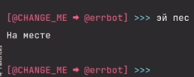
На этом по обработчикам всё. У нас будет ещё пара уроков. Увидимся на них, пока.
Весь код программы.

10.5

Текстовый вариант видеоурока с предыдущего шага
В прошлом уроке мы познакомились с несколькими способами задания триггерных сообщений для нашего чат-бота. Мы не будем на этом останавливаться и в этом уроке рассмотрим ещё один несколько специфичный способ, тем не менее, это не делает его менее популярным. Данный способ крайне распространен и имя ему Webhook-и, причём распространен он не только при создании ChatOps, а при создании приложений в целом.
В чём же заключается суть Webhook-ов? Это некоторый API, некоторые endpoint-ы внутри нашего приложения, коим является наш чат-бот, по крайней мере, его backend, на который может ссылаться другое приложение. И в случае возникновения в нём каких-то триггерных ситуаций, триггерных по отношению к нему, он может сказать нашему боту, что такое событие произошло, и наш чат-бот, например, может на это событие как-то отреагировать. Давайте рассмотрим пример с системой alert-ов.
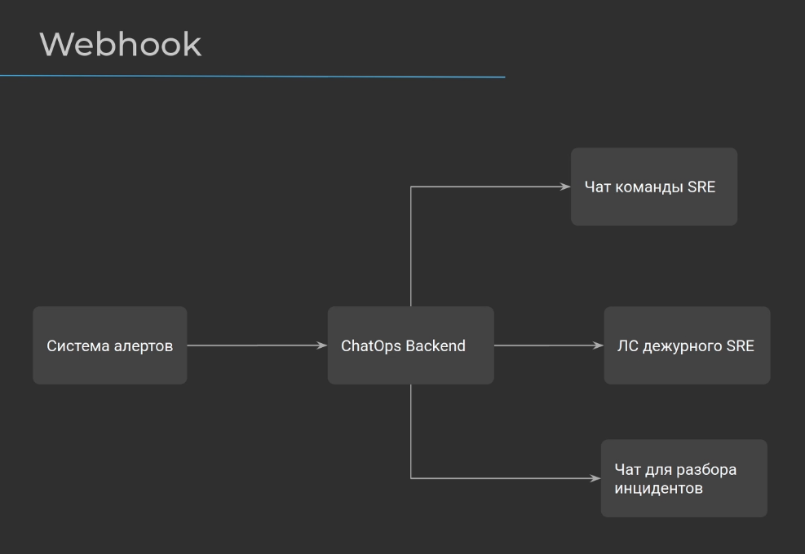
Допустим, у нас есть внешняя какая-то система alert-ов по отношению к нашему чат-боту. Допустим, это тот же Prometheus и у нас есть backend нашего ChatOps-а. Далее от системы alert-ов приходит какое-то сообщение, то есть в ней возникает alert и реагируя на этот alert, система alert-ов, собственно, отсылает нашему приложению какое-то сообщение, используя его API. То есть оно просто через свой http-клиент обращается к какому-то endpoint-у на стороне нашего приложения, а наше приложение – это просто webserver, так как framework Errbot построен поверх Flask. Наше приложение, реагируя на это, рассылает, допустим, сообщения в несколько чатов, уведомляя всех о произошедшем.
Допустим, оно посылает сообщение в чат команды SRE, оно предупреждает дежурного SRE, оно посылает сообщения в чат для разбора инцидентов. И таким образом, дальше взаимодействуя в этих чатах с нашим ботом по-разному, можно какие-то выработать пути решения инцидентов, возможно, на какие-то часто возникающие проблемы стоит написать автоматизацию.
Итак, возвращаемся в среду разработки для того, чтобы мы могли, собственно, наш Webhook запрограммировать. Берём код из предыдущей темы. Для начала нам понадобится сделать одну несколько специфичную вещь: нам нужно будет сконфигурировать внешне по отношению к нашему plugin-у другой plugin. Тем не менее, устанавливать его не нужно, он поставляется вместе с framework-ом Errbot.
Для начала запустим наш framework errbot и введем команду !plugin_config Webserver. По умолчанию, этот plugin является несконфигурированным, и мы должны запускать некоторый webserver перед нашим, собственно, приложением.
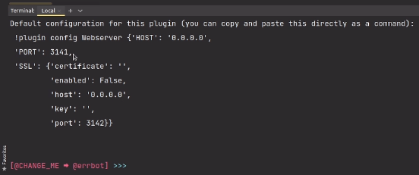
Здесь мы видим шаблон команды, которую нам нужно ввести, здесь мы можем задать какой-нибудь HOST. Здесь мы можем задать нашему приложению PORT, на котором он будет у нас аллоцирован. И можем задать некоторые параметры SSL certificate, но здесь мы SSL certificate включать не будем. Если вам будет нужно, то вы, конечно же, можете это сделать. Более того, я даже не буду менять стандартную конфигурацию, – я запущу всё, как есть. То есть на специальном мета адресе «0.0.0.0», чтоб можно было обращаться к нему, как угодно, на моей HOST-овой машине, и чтобы он был у меня на PORT-у «3141».
!plugin config Webserver {'HOST': '0.0.0.0', 'PORT': 3141, 'SSL': {'certificate': '', 'enabled': False, 'host': '0.0.0.0', 'key': '', 'port': 3142}}
Написано, что конфигурация была произведена успешно, давайте введем команду !plugin config Webserver и видим, что у меня текущая конфигурация была применена. Без этого шага функциональность Webhook-ов не будет работать.
Далее нам нужно из пакета Errbot глобального, который является корневым пакетом нашего framework-а, импортировать вот такой декоратор webhook from errbot import BotPlugin, Message, botcmd, arg_botcmd, re_botcmd, webhook. Далее мы, используя этот декоратор, можем создать какую-то свою функцию. Назовём её, допустим, custom_alert_webhook. Теперь я этот метод оберну в декоратор webhook. И соответственно, в декоратор, как можно увидеть, я могу передавать самые различные параметры. На самом деле эти параметры совпадают с тем, как создаются endpoint-ы, обработчики во framework-е Flask.
В дальнейшем у нас будет тема про Framework Flask. Если вас в данный момент заинтересовала эта функциональность и хочется что-нибудь сделать при помощи framework Errbot, то советую заглянуть в урок, где мы рассматриваем framework Flask и посмотреть, какие, собственно, у нас доступны методы для создания обработчиков для нашего API. Там декоратор будет называться по-другому, не Webhook, но, тем не менее, все параметры будут ровно такими же.
Допустим, я здесь хочу, во-первых, сказать, что у меня должен быть какой-то URL, по которому у меня будет доступен именно этот конкретный Webhook. То есть я хочу какой-то endpoint сюда указать, пусть это будет endpoint «/alerts/». И скажем, что я, кроме того, хочу принимать сырой объект Request-а – обращения к нашему приложению.
Это у нас будет объект Request из framework-а Flask from flask import Request. И здесь в параметрах, соответственно, ко мне будет этот объект Request приходить. Если не указать raw=True, то будет, соответственно, присылаться какое-то тело этого заголовка или что-нибудь ещё в зависимости от того, что вам приходит. В документации framework Errbot есть страница, посвященная webhook-ам, и там конкретно расписывается: что же будет в тех случаях, если вы не напишите raw=True или всякие ситуация рассматриваются, когда у вас json, например, приходит – он будет автоматически в формат json распакован. Или у вас приходит какая-то форма, её нужно будет распаковать вручную и так далее. Но мы будем пользоваться сырыми запросами, поэтому мы всё будем делать вручную и так далее.
@webhook("/alerts/", raw=True)
def custom_alert_webhook(self, request: Request):
Забегая немножко вперед до того, как вы пойдете читать документацию. Если вы вдруг столкнетесь, не написав в raw=True с тем, что ваш объект json, который приходит на ваш endpoint, собственно, в json не распадается, то присмотритесь, пожалуйста, к заголовкам, где вы указываете min type-ы того, что к вам приходит. Там должен быть указан content type application json конечно же, чтобы framework Flask понял о том, что к вам пришёл именно json и его можно распарсить, что он является валидным. Или хотя бы сказано о том, что он должен являться валидным. Но не будем на этом останавливаться и пойдём дальше в написание нашего webhook-а.
Мы, допустим, хотим получить отсюда какой-нибудь user_agent. Так и назовём эту переменную user_agent и скажем, что она у нас будет доступна в объекте request в переменной user_agent,
@webhook("/alerts/", raw=True)
def custom_alert_webhook(self, request: Request):
user_agent = request.user_agent
по-моему, это должно нам сразу дать готовый заголовок.
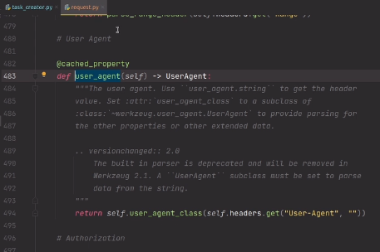
Да, всё именно так, у нас будет готовый заголовок. Если же вам нужно получить какой-то custom-ный заголовок здесь, например. Нам повезло, что здесь есть уже написанные свойства для того, чтобы его получить.
Мы будем делать следующее: обратимся к headers. Headers – это у нас особенная реализация словаря, так называемый multidict – словарь, где у нас может быть несколько одинаковых ключей. И отсюда мы при помощи метода get, видите, здесь есть get, есть get_all, есть getlist. Собственно, в уроке Prof Lask я обо всём этом подробнее рассказываю. Мы получим по ключу «user-agent» какое-то значение, если его нет, то также, как в словаре – я волен указать какое-то значение по умолчанию. Напишем, что «Unknown».
Далее мне нужно получить, скажем, какой-то payload, и здесь у объекта request я просто позову метод json, который автоматически мне преобразует мой payload к типу json и распарсит его в словарик. Далее пускаю в моём json-е я точно знаю, что есть какое-то название задачи, скажем, «event» оно называется. Что за event у нас произошёл, вернее, что это за event был, когда сработал alert? На какое именно событие, на какое именно действие у нас alert сработал? И так далее. И здесь теперь мы должны воспользоваться ссылкой на наш объект класса и воспользоваться методом send. Но как вы видите, здесь в аргументах он должен принимать так называемый identifier.
@webhook("/alerts/", raw=True)
def custom_alert_webhook(self, request: Request):
user_agent = request.headers.get("user-agent", "Unknown")
payload = request.json
name = payload["event"]

self.send()
Что такое Identifier? Это некоторый идентификатор чата, допустим, канала или пользователя, которому данное сообщение будет отправлено. Чтобы получить этот идентификатор, мы можем, конечно же, его где-то сначала получить, когда этот пользователь отправляет боту сообщение сохранить этот mapping и так далее. Но куда надежнее будет, например, узнать некоторый идентификатор пользователя в мессенджере и сконструировать наш идентификатор самостоятельно. Давайте это и сделаем.
Создадим переменную receiver и скажем, что она у нас будет равна следующему. Мы через объект self опять же вызовем метод build_identifier – это является стандартным способом создания таких идентификаторов в framework-е Errbot. И сюда мы должны в виде текста как-то передать именно идентификатор нашего пользователя в мессенджере. Допустим, у меня такой сейчас идентификатор. В зависимости от конкретного мессенджера у вас здесь будут доступны либо каналы, если вы пользуетесь Slack-ом, например либо что-нибудь ещё, если у вас другой мессенджер. И нужно в документации самого мессенджера посмотреть, как обращаться к тому или иному объекту, то есть к пользователю, каналу, к группе, к топику и так далее.
Теперь, когда мы наш идентификатор сконструировали, мы можем его здесь использовать. А вторым аргументом мы должны, собственно, передать то сообщение, которое у нас и будет пользователю отправлено. Скажем, что, например, такой-то user_agent, то есть такая-то система alerting-а у нас отреагировала с таким сообщение нам.
И далее мы, допустим, хотим отправить ещё одно сообщение, попутно создав задачу. Для этого у нас уже есть метод create_task_at_trello, так как мы получили какое-то сообщение от системы alert-инга, то сразу пускай она падает на департамент SRE. Но перед этим здесь нам нужно передать имя задачи и нам нужно передать её описание. Описание у нас тоже будет, конечно же, в body. Запрос, который к нам пришёл, и он будет подключен к descritption-у и, соответственно, создаём и всё в департамент SRE.
@webhook("/alerts/", raw=True)
def custom_alert_webhook(self, request: Request):
user_agent = request.headers.get("user-agent", "Unknown")
payload = request.json
name = payload["event"]
receiver = self.build_identifier("@CHANGE_ME")
self.send(receiver, f"{user_agent} alerted with {name}")
self.__create_task_at_trello(name, payload["desc"], "SRE")
И теперь нам нужно как-то результат этого действия ещё и вывести в чат. Как мы помним, у нас здесь эта функция возвращает какой-то словарь для того, чтобы методы с шаблонами у нас отрабатывали успешно, но здесь мы не используем никаких декораторов, которые позволяют нам всё легко и просто сделать. И нужно будет спуститься на более низкий уровень, то есть, на те функции, которые лежат в основе декораторов из прошлого урока и отправить через них.
Показываю, как это сделать. У нас есть такой метод, как send_templated. При помощи этого метода мы можем, во-первых, указать, что мы хотим отправить, а во-вторых, указать, с каким шаблоном мы хотим это всё отправить. Шаблон у нас должен быть указан в отдельной переменной, которую мы указываем.
Во-первых, мы здесь должны указать получателя, во-вторых, мы должны указать имя шаблона. Давайте, его отсюда скопируем, шаблон у нас называется «task_created». Всё ещё не нужно никакие пути к файлу указывать, framework сам всё прекрасно поймёт. Столь низкоуровнево для framework-а мы не спускаемся. И таким образом у нас будет ещё какое-то сообщение отправляться. И дальше мы отправляем, вернее, возвращаем некоторое сообщение для того приложения, которое нам запрос, собственно, и отправило. Но и мы скажем, что допустим, сообщение было получено и обработано, ответим ему «received».
@webhook("/alerts/", raw=True)
def custom_alert_webhook(self, request: Request):
user_agent = request.headers.get("user-agent", "Unknown")
payload = request.json
name = payload["event"]
receiver = self.build_identifier("@CHANGE_ME")
self.send(receiver, f"{user_agent} alerted with {name}")
self.templated(receiver, "task_created", self.__create_task_at_trello(name, payload["desc"], "SRE"))
return "received"
Теперь давайте наш framework, наш плагин перезапустим, framework перезапускать не нужно и скажем, что !plugin_reload TaskCreator. Plugin был у нас перезапущен, и теперь попытаемся отправить какой-нибудь запрос при помощи Google. Сначала проверим, что плагин Webserver у нас активен. Да, написано, что plugin у нас активен, всё хорошо.
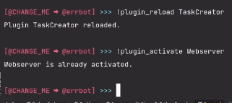
И отправим такое сообщение:
curl localhost:3141/alerts -H "Content-Type: application/json" -H "user-agent: mega alerter" -d '{"event": "App at some.srv is down", "desc": "zero division err"}'
указали здесь content type в заголовке, указали в заголовке user agent и передали в следующую структуру, которая является json-ом. Есть у нас некоторый event up от sum data SRE is down и некоторое описание «zero division err», то есть некоторое описание того, почему у нас, собственно, это приложение и упало. Так случается, что делят на «0».
Нам вернул наш ChatOps-бот сообщение о том, что он всё получил. Теперь заглядываем в текстовую консоль, которая нам чат эмулирует и видим,
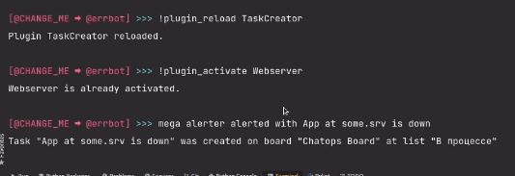
что mega alerter тот заголовок, который мы передавали user_agent у нас отреагировал с таким-то сообщением. И создалась, собственно, задача о том, что приложение такое упало, и была создана задача на доске «Chatops Board» на колонке «В процессе», то есть, как будто бы кто-то уде был назначен автоматически в эту неотложную задачу из департамента SRE.
На этом по Webhook-ам всё. В следующем уроке мы поговорим ещё о таких интересных вещах, как выбор backend-а, например, и так далее. Пока.
Весь код программы.

10.6

Текстовый вариант видеоурока с предыдущего шага
Продолжаем создавать наше ChatOps приложение. И сегодня поговорим о том, как подключить тот или иной backend того или иного мессенджера к нашему приложению. То есть, в качестве frontend-а у нас будет выступать клиент какого-то мессенджера. В качестве backend-а будет выступать тот plugin, который пишем мы. А backend самого мессенджера будет являться некоторой proxy по отношению к нашему сервису, к нашему приложению.
Давайте для этого перейдем в среду разработки. Берём код из предыдущей темы и первое, что нам нужно сделать – это, конечно же, определиться с тем, какой мессенджер мы будет подключать. Для каждого мессенджера существуют свои небольшие условности в подключении, но, тем не менее, общий алгоритм един: нужно установить какую-то библиотеку, которая будет взаимодействовать с тем или иным мессенджером по умолчанию, не установленный. И нужно добавить некоторые credentials для доступа к этому мессенджеру.
Я выберу Telegram, например, и подключу именно его. Для того чтобы подключить Telegram, нам нужен, как я уже сказал: пакет, модуль, библиотека, которая умеет взаимодействовать с Telegram-ом – эта библиотека должна быть не любой вообще, а какой-то из списка, которая поддерживает этот framework. Всё это можно прочитать в документации к framework-у. Ссылочку на страничку, как подключить тот или иной backend. Тем не менее, конфигурируются они довольно, однотипно. И в документации, на самом деле, по шагам рассказано про то, как подключить тот или иной backend со всеми подводными камнями.
pip3 install python-telegram-bot
Теперь мне нужно выбрать, собственно, сам backend – туда написать Telegram вместо text, но, а я поступлю чуть хитрее: из модуля os я импортирую такую функцию, как getenv с предназначением, которой вы знакомы from os import getenv в файле config.py. И скажу следующее, что если у меня есть переменная «ENVIRONMENT», я, наверное, на «production» тут только тогда будет Telegram, иначе должно быть «Text».
Далее я должен в переменную новую BOT_IDENTITY указать «token». Token – это некоторый токен доступа к боту, который я создал через BotFather в Telegram-е – мне его абсолютно не жалко вам показать, это специально созданный для Слёрма и для этого урока бот, поэтому вот, пожалуйста, пользуйтесь.
И дальше мне нужно ещё 1 переменную задать, именно касательно Telegram-а специфичную для него – это бот prefix. Что это за переменная такая? Это переменная, которая говорит нам: какой prefix по умолчанию будет у нашего бота. Ранее мы все вводили восклицательный знак, когда в Text Note работали, но Telegram, как известно, восклицательный знак не поддерживает в отличие от того же Text Mode-а или Slack-а, он поддерживает только «/». Поэтому, если мы в Telegram-е, я буду говорить, что prefix-ом по умолчанию у меня является «/».
И далее здесь нам нужно указать какого-то администратора, но в данный момент мы это сделать не можем. Объясню, почему мы это сделать не можем. Всё дело в том, что в Telegram-е идентификаторы пользователей – это некоторые числа, а не их никнеймы. Хоть и внутри Telegram-а можно по никнейму обращаться к тому или иному пользователю, то есть тагать его и так далее, идентификатором является некоторые число, которое нам только предстоит узнать в отличие от того же Slack-а, например, где никнейм является идентификатором. файл config.py
import logging
from os import getenv

BACKEND = "Telegram" if getenv("ENVIRONMENT") == "production" else "Text"

BOT_IDENTITY = {
'token': "12312122:ADSAASDAS34SDFfddsfSDFsdfdsfsdf",
}

BOT_DATA_DIR = r'/home/beantorong/PycharmProjects/slurm_python_for_ops/data'
BOT_EXTRA_PLUGIN_DIR = r'/home/beantorong/PycharmProjects/slurm_python_for_ops/plugins'

BOT_LOG_FILE = r'/home/beantorong/PycharmProjects/slurm_python_for_ops/errbot.log'
BOT_LOG_LEVEL = logging.DEBUG

BOT_PREFIX = "/" if getenv("ENVIRONMENT") == "production" else "!"
BOT_ALT_PREFIXES = ('Пес', 'Bot', 'Err')
BOT_ALT_PREFIXES_SEPARATORS = (':', ',', ':')

BOT_ADMINS = ('@CHANGE_ME', )
И давайте теперь поэкспериментируем: экспортируем переменную окружения ENVIRONMENT 2 и запустим бота.
export ENVIRONMENT=production2
errbot
Как мы видим, мы попали в Text Mode. Экспортируем её с значением production. Запустим
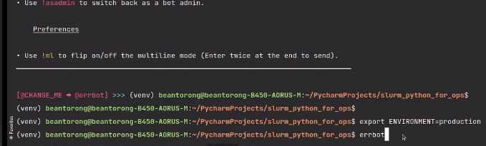
и видим, что у нас всё в Telegram-е запустилось.
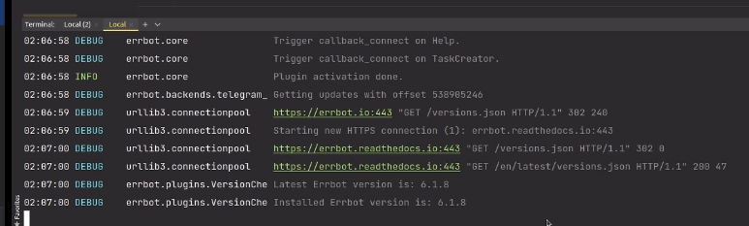
Переходим в Telegram, и перед нами теперь стоит задача узнать, какой у нас идентификатор.
Для этого вводим команду «/whoami», конечно же, не через восклицательный знак, а через «/». Если изменяем – она уже не применяется, а вот если вводим ещё раз, то применяется. И вот он наш идентификатор, написано, что его строковое представление, вот оно, у нас здесь находится.
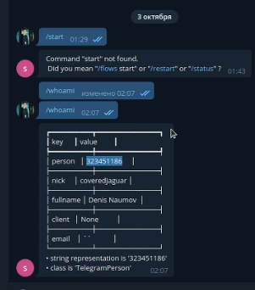
Возвращаемся и заменяем это на наш числовой идентификатор в файле config.py
BOT_ADMINS = ('323451186', )
и опять же здесь, там, где нам должен был сообщать что-то наш бот – тоже заменяем. в файле tesk_creator.py
receiver = self.build_identifier("323451186")
И последнее, что нам нужно заменить – это здесь to на from.
self.send(message.frm, "На месте")
Объясню почему. Потому что если мы используем Slack, например, то когда мы используем from, бот напишет нам в личку в ответ, если мы используем to – бот напишет нам в тот канал, точнее всем, кто в этом канале состоит, какой-то ответ, который является результатом реакции на триггерное сообщение. В Telegram-е же бот не может написать сам себе, то есть у нас идет 1to1 коммуникация, и бот может написать только мне, только какому-то другому пользователю, но не сам себе – у нас нет с ним общего пространства. Я могу написать ему, он может написать мне – такая логика.
Теперь нам нужно перезапустить. Прерываем и заново запускаем errbot. И посмотрим, отвечает ли бот на «/whoami»? – Отвечает прекрасно. Напишем ему: «эй пёс, ты куда делся?». Он пишет нам, что он «на месте» и попробуем создать какую-нибудь задачу. Например, вот так вот, уже известным нам способом.
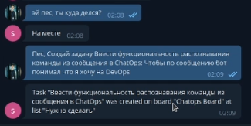
Задача была создана и попробуем протестировать ещё один вариант – с отправкой некоторого сообщения. Написано, что сообщение было получено.
curl localhost:3141/alerts -H "Content-Type: application/json" -H "user-agent: mega alerter" -d '{"event": "App at some.srv is down", "desc": "zero division err"}'
Переходим в мессенджер, и бот нам тоже дважды написал, что mega alert-ер нам оталертил, и что такая-то задача была в итоге создана.
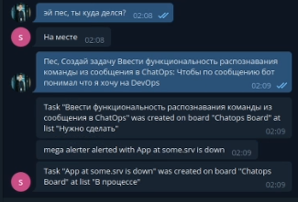
Вот так довольно просто можно подключить backend какого-либо из мессенджеров и прекрасно работать с тем, что этот мессенджер умеет делать. На этом по конфигурации backend-а всё. Увидимся в следующих уроках. Пока.
Весь код программы.

10.8

Вы работаете в операционном отделе DevOps. Пользователи отправляют вам различные вопросы по поводу доступа к используемым системам, а также ставят задачи. Управлять этим вручную становится неудобным, требуется автоматизация.
При помощи фреймворка errbot необходимо создать чатбота со следующей функциональностью:
Любой пользователь может написать боту сообщение с вопросом. Сообщение помещается в очередь обращений. Пользователь получает от бота сообщение о том, что его обращение принято.
Сотрудник отдела DevOps может при помощи команды /next взять первое сообщение из очереди в работу (модель FIFO). Далее при помощи команды /done <ответ> сотрудник может дать ответ. Ответ отобразится пользователю в боте, как новое сообщение. Также сотрудник при помощи команды /newtask может создать из обращения задачу в тасктрекере. В этом случае отправившему обращение пользователю в чат с ботом приходит оповещение, что на основе его обращения была создана задача с ссылкой на задачу в таск трекере.
Флоу следующий:
1) Обращение пользователя
2) Ответ пользователю, что сообщение принято
3) Взятие в работу при помощи команды /next
4) Ответ через /done <ответ> или создание новой задачи через /newtask
5) Оповещение пользователя о том, что дан ответ или создана задача через бота
Также нужно создать команду, которая позволит управлять списком сотрудников отдела DevOps (через ID в мессенджере, например).
Мессенджер - slack или telegram
Для персистентности нужно использовать redis.

